数据库系统与应用

实验四 数据库应用
V1.0
中国科学技术大学软件学院（苏州）

目录
1. 实验环境/器材 3
2. 实验目的 3
3. 实验内容 3
4. 实验要求 4

1. 实验环境/器材
操作系统：Windows
Tools：MySQL Workbench 6.1, Eclipse & Microsoft Visual Studio 2010
DBMS：MySQL 5.6

2. 实验目的
本实验主要是数据库的应用，通过编写C++或Java或Python程序，来操作数据库表，对数据库中的记录进行增加，删除，查询和修改等操作。

3. 实验内容
数据库表参照实验任务二中的。
对food_item表用程序进行增，删，改，查的操作。
例：这里以查询为例，用java程序连接数据库查询员工记录；
1. 创建一张员工表，有员工号，员工姓名，员工手机号等属性；
create table employee(
id int auto_increment primary key,
name varchar(20) not null ,
phonenumber varchar(20) not null
);
2. 用Java编写查询数据库的代码
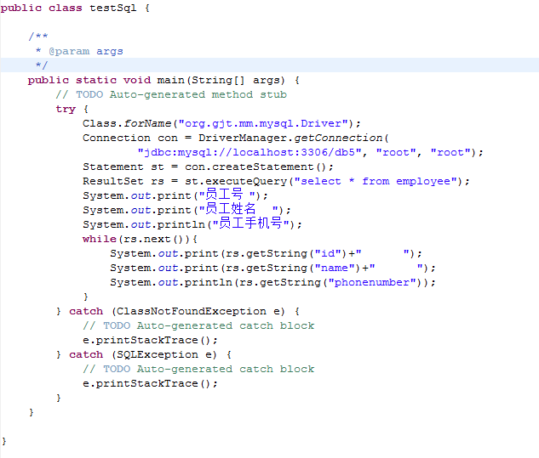
在这里用的是java连接数据库的jdbc相关的知识，运行这段代码还需导入mysql的jar包，这样才能正确运行处结果，结果如下：
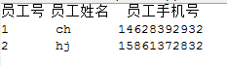

4. 实验要求
发送到：
提交时间：
提交形式：以附件形式提交（附件要求word/pdf格式，附上相关截图），附件名为：
组号+实验？
（例：1+实验4.doc）

